Die deutsche Verstrickung in den Genozid

M 1 Telegramm
Am 10. Juni 1916 telegrafierte der deutsche Konsul aus Mossul, Walter Holstein, folgenden Text an die deutsche Botschaft in Konstantinopel:
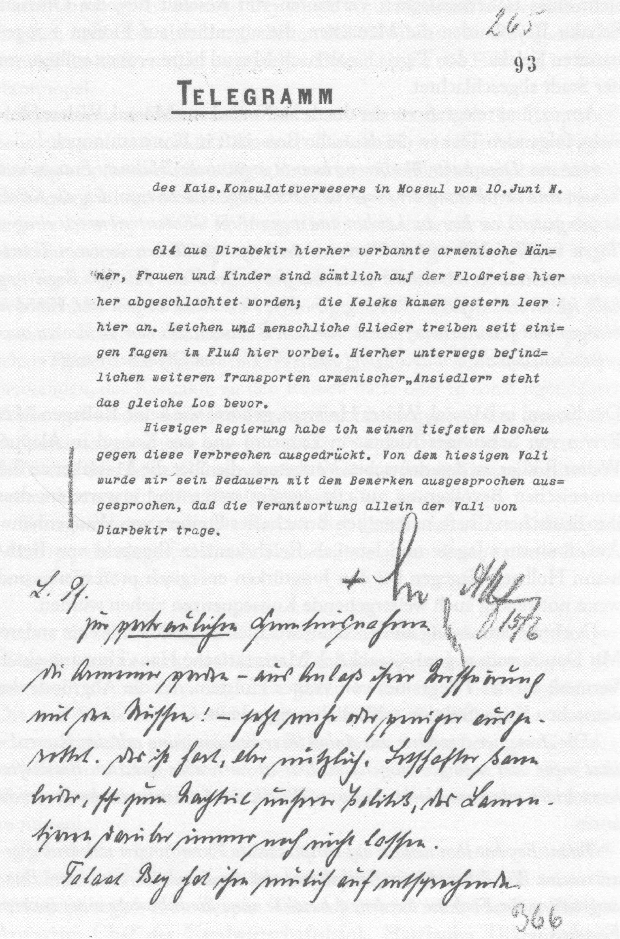
(Bundesarchiv: BARCH RM 40/456)
»614 aus Diyarbakir hierher verbannte armenische Männer, Frauen und Kinder sind sämtlich auf der Floßreise hierher abgeschlachtet worden; die Keleks kamen gestern leer hier an. Leichen und menschliche Glieder treiben seit einigen Tagen im Fluß hier vorbei. Hierher unterwegs befindlichen weiteren Transporten armenischer >Ansiedler< steht das gleiche Los bevor. Hiesiger Regierung habe ich meinen tiefsten Abscheu gegen diese Verbrechen ausgedrückt. Von dem hiesigen Vali wurde mir sein Bedauern mit dem Bemerken ausgesprochen, daß die Verantwortung allein der Vali von Diyarbakir trage.«
Mit Datum vom 15. Juni 1915 schrieb Marineattaché Hans Humann einen Vermerk auf das Telegramm von Walter Holstein, der die Abgründe der deutschen Kriegsfraktion schlaglichtartig erhellt:
»Die Armenier werden — aus Anlaß ihrer Verschwörung mit den Russen! jetzt mehr oder weniger ausgerottet. Das ist hart, aber nützlich. Botschafter kann leider, sehr zum Nachteil unserer Politik, das Lamentieren darüber nicht lassen.
Talaat Bey [der Minister des Innern] hat ihm neulich auf entsprechende …. Vorhaltungen seelenruhig geantwortet: Wir debarassieren [entledigen] uns der Armenier, um bessere Bundesgenossen für Euch zu werden, d. h. solche ohne die Schwäche eines inneren Feindes.« (Bundesarchiv: BARCH RM 40/456)

M 2 Der deutsche Botschafter von Wangenheim berichtet an den Reichskanzler am 17. Juni 1915:
»Die Austreibung der armenischen Bevölkerung aus ihren Wohnsitzen in den ostanatolischen Provinzen wird schonungslos durchgeführt. An einzelnen Stellen ist es schon während ihrer Überführung zu Ausschreitungen gekommen; die von Diarbakir nach Mossul abgeschobenen Armenier sollen unterwegs sämtlich abgeschlachtet worden sein. Daß die Regierung die Ausgetriebenen mit Geld, Nahrungsmitteln oder sonst unterstützt, ist ausgeschlossen; in Erzurum haben der Kaiserliche Konsul und die amerikanischen Missionare helfend eingegriffen, anderwärts das hiesige armenische Patriarchat.
Daß die Verbannung der Armenier nicht allein durch militärische Rücksichten motiviert ist, liegt zutage.« (Gust, Wolfgang (Hg.): Der Völkermord an den Armeniern 1915/16 - Dokumente aus dem Politischen Archiv des deutschen Auswärtigen Amts. Springe: Klampen 2005, S. 170/171)

M 3 Am Abend des 17. Juni 1915 kommentierte Marineattaché Humann die Situation, als er nach Berlin kabelte:
»[…] Wie man jetzt festgestellt hat, haben die Armenier bei dem Aufstand, der kurz vor dem Eintreffen der russischen Truppen inszeniert wurde, sämtliche muselmanische Einwohner massakriert, soweit diese nicht früher haben entfliehen können. Unter diesen Umständen werden auch die rigorosen Maßnahmen der Regierung gegen die Armenier begreiflich. Daß im wenig kultivierten und noch weniger kontrollierten Innern Kleinasiens unter den vorliegenden Verhältnissen böse Dinge gegen die armenische Bevölkerung geschehen, ist kaum zu bezweifeln. Der Schutz, der den Armeniern früher von seiten der fremdherrlichen Vertretungen zuteil geworden ist, hat jetzt für sie insofern fatale Folgen, als die türkische Regierung die Kriegszeit und das anderweitig gefesselte Interesse Europas benutzt, um die ganze armenische Frage brevi manu [kurzerhand] gewaltsam zu erledigen. Die Hinrichtung der verurteilten armenischen Führer und Verschwörer wird in Konstantinopel fortgesetzt. «
In einer streng vertraulichen Mitteilung an die Nachrichtenstelle der Marine führte Humann in einem Schreiben vom selben Tag das Thema Hinrichtungen genauer aus:
»Vorgestern wurden auf dem Platz des Kriegsministeriums 20 Armenier gehenkt. Gestern ebenfalls eine weitere Anzahl. Das hiesige Kriegsgericht hat insgesamt 53 Todesurteile an Armeniern gefällt. Die Zahl der vom Kriegsgericht in Diyarbekir verurteilten Armenier überschreitet bisher ganz wesentlich die obige. […]
Es muß aber betont werden, daß die hingerichteten Armenier alle mutig in den Tod gingen. Die meisten riefen, als der Strick ihnen schon um den Hals gebunden war, aus: Es lebe Armenien, nieder mit Talaat!« (Bundesarchiv: BARCH RM 40/456)

M 4 Konsul Bergfeld aus Trapezunt am Schwarzen Meer am 27. Juni 1915 an die Botschaft in Konstantinopel
»Von der Deportation werden allein im Vilajet Trapezunt rund 30 000 Personen betroffen. Ein derartiger Massentransport Hunderte Kilometer weit auf Wegen, wo es an Unterkunft und Verpflegung mangelt und die 300 Kilometer weit als durch Flecktyphus völlig verseucht gelten müssen, würde besonders unter den Frauen und Kindern ungeheure Opfer fordern, wodurch das moralische Ansehen nicht nur der Türkei, sondern auch ihrer Verbündeten leiden würde. Ich bin absolut kein Freund der Armenier, halte mich aber doch verpflichtet, Eure Exzellenz auf die Gefahren der Massendeportation vom Standpunkt der Menschlichkeit und des Prestiges hinzuweisen.«
(Gust, Wolfgang (Hg.): Der Völkermord an den Armeniern 1915/16 - Dokumente aus dem Politischen Archiv des deutschen Auswärtigen Amts. Springe: Klampen 2005, S. 174)

M 5 Der Botschafter in außerordentlicher Mission in Konstantinopel (Wolff-Metternich) an den Reichskanzler (Bethmann Hollweg)
Pera, den 7. Dezember 1915
Antwort auf Erlass No. 857, Erlass No. 8551m und Telegramm No. 2401.
Ich habe die Armeniergreuel im Laufe der letzten Woche mit Enver Pascha, mit Hali Bey und heute mit Djemal Pascha ernstlich besprochen und darauf hingewiesen, dass Unruhe und Empörung auch im befreundeten Ausland und in Deutschland weite Kreise ergriffen habe und der türkischen Regierung schliesslich alle Sympathien entziehen würde, wenn nicht Einhalt geschehe. Enver Pascha und Halil Bey behaupten, dass keine ferneren Deportationen — insbesondere nicht aus Konstantinopel beabsichtigt seien. Sie verschanzen sich hinter Kriegsnotwendigkeiten, dass Aufrührer bestraft werden müssten, und gehen der Anklage aus dem Wege, dass Hunderttausende von Frauen, Kindern und Greisen ins Elend gestossen werden und umkommen. Djemal Pascha sagt, dass die ursprünglichen Anordnungen notwendig gewesen seien, ihre Ausführung aber schlecht organisiert worden sei. Er leugnet nicht, dass infolgedessen traurige Zustände herrschten, die er durch Zuführung von Lebensmitteln und Geld zu lindern bestrebt sei. Es ist dies richtig. Seine Etappenstrasse bei Aleppo ist infolge des Elends der Flüchtlinge verseucht, und er sucht nach Abhülfe, hat auch mehrere Personen, die die Flüchtlinge bestohlen haben, aufhängen lassen. Oberst von Kress, der Chef des Stabes Djemals, sagt mir, dass das Elend jeder Beschreibung spotte und alle Schilderungen übertreffe. Dabei wird im Lande verbreitet, die Deutschen wünschten die Massakres.
Ich habe eine äusserst scharfe Sprache geführt. Proteste nützen nichts, und türkische Ableugnungen, dass keine Deportationen mehr vorgenommen werden sollen, sind wertlos.
Von vertrauenswürdiger Seite erfahre ich, dass nach Auskunft des hiesigen Polizeipräsidenten, die ich bitte geheim zu halten, auch aus Konstantinopel neuerdings etwa 4000 Armenier nach Anatolien abgeführt worden sind, und dass mit den 80.000 noch in Constantinopel lebenden Armeniern allmählich aufgeräumt werden soll, nachdem schon im Sommer etwa 30.000 aus Konstantinopel verschickt und andere 30.000 geflohen sind. Soll Einhalt geschehen, so sind schärfere Mittel notwendig. Ich schlage daher folgende Veröffentlichung in der „Norddeutschen Allgemeinen Zeitung" vor, mit der Weisung an mich, dass sie im Auftrage der Kaiserlichen Regierung erfolgt sei:
„Infolge der zahlreichen Nachrichten, die über das traurige Los der aus ihren bisherigen Wohnstätten nach anderen Gegenden umgesiedelten armenischen Bevölkerung der Türkei zum Teil aus der ausländischen Presse nach Deutschland gelangt sind, hat in weiten Kreisen des deutschen Volkes eine zunehmende Beunruhigung Platz gegriffen. Wenn schon es jedem Staate, zumal in Kriegszeiten, frei stehen muss, gegen aufrührerische Elemente seiner Bevölkerung mit aller Strenge des Kriegsrechts vorzugehen, so muss es bei Ausführung der zur Sicherheit des Staates erforderlichen Maßnahmen doch vermieden werden, dass unter dem Verschulden Einzelner ein ganzer Volksstamm einschliesslich Greisen, Frauen und Kindern zu leiden hat.
Mit Rücksicht auf die engen freundschaftlichen Beziehungen, die durch das Bündnisverhältnis zwischen der Türkei und Deutschland bestehen, hat die Kaiserliche Regierung es für ihre Pflicht gehalten, sobald die ersten Nachrichten über die bei Umsiedelung der armenischen Bevölkerung vorgekommenen tief bedauerlichen Vorgänge, die hauptsächlich durch die Missgriffe von Unterbehörden entstanden zu sein scheinen, zu ihrer Kenntnis gelangt sind, die türkische Regierung in nachdrücklicher Weise durch die Kaiserliche Botschaft in Konstantinopel auf die Ausschreitungen und Härte aufmerksam zu machen, und wiederholt, schriftlich und mündlich, ihre Abstellung zu verlangen. Die Kaiserliche Regierung hofft ernstlich sowohl im Interesse der Türkei selbst als in dem des armenischen Volksstammes, dass diesen Vorstellungen Folge gegeben wird."
Auch soll man in unserer Presse den Unmut über die Armenier-Verfolgung zum Ausdruck kommen lassen und mit Lobhudeleien der Türken aufhören. Was sie leisten, ist unser Werk, sind unsere Offiziere, unsere Geschütze, unser Geld. Ohne unsere Hülfe fällt der geblähte Frosch in sich selbst zusammen. Wir brauchen gar nicht so ängstlich mit den Türken umzugehen. Leicht können sie nicht auf die andere Seite schwenken und Frieden machen. […]
Um in der Armenierfrage Erfolg zu haben, müssen wir der türkischen Regierung Furcht vor den Folgen einflössen. Wagen wir aus militärischen Gründen kein festeres Auftreten, so bleibt nichts übrig, als mit ferneren erfolglosen Verwahrungen, die mehr verärgern als nützen, zuzusehen, wie unser Bundesgenosse weiter massakriert.
Die Seele der Armenierverfolgungen ist Talaat Bey. Er kehrt erst Ende der Woche aus Anatolien zurück. Ich werde erst dann erfahren, welche Wirkung meine Besprechungen mit seinen Kollegen und Djemal auf ihn haben. Ich schlage daher vor, mit der Veröffentlichung in der Norddeutschen Allgemeinen Zeitung zu warten, bis ein ferneres Telegramm von mir eintrifft.
Metternich

[Notiz Zimmermann 16. 12]
Das werden wir jedenfalls tun müssen. Der Artikel wird aber m.E. vor Veröffentlichung zu mildern sein. In vorliegender Form würde er der Entente zu sehr passen.

[Notiz Jagow]
Namentlich muß der Schluß freundlicher für die türkische Regierung gehalten sein.

[Notiz Bethmann Hollweg 17.]
Die vorgeschlagene öffentliche Koramierung eines Bundesgenossen während laufenden Krieges wäre eine Maßregel, wie sie in der Geschichte noch nicht dagewesen ist. Unser einziges Ziel ist, die Türkei bis zum Ende des Krieges an unserer Seite zu halten, gleichgültig ob darüber Armenier zu Grunde gehen oder nicht. Bei länger andauerndem Kriege werden wir die Türken noch sehr brauchen.
(Gust, Wolfgang (Hg.): Der Völkermord an den Armeniern 1915/16 - Dokumente aus dem Politischen Archiv des deutschen Auswärtigen Amts. Springe: Klampen 2005,, S. 394f., 1915-12-07-DE-001)

Kelek = Floß
Vali = Gouverneur
Vilajet/ Vilayet: Provinz
öffentliche Maßregelung

